Светооптические компоненты

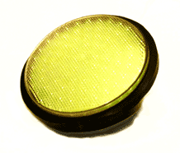
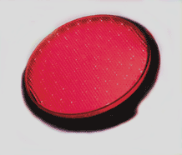

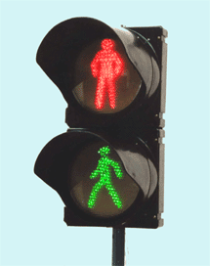
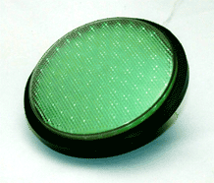

На данный момент это:
- Оптические компоненты для транспортных светофоров диаметром 200 мм на базе светодиодов (красный, желтый, зеленый)
- Оптические компоненты для пешеходных светофоров (красный стоящий человек и зеленый идущий на темном фоне диаметром 200 мм) на базе светодиодов.
- Пешеходные светофоры (диаметр видимой части 200 мм)
Ресурс светодиодных оптических компонентов существенно превышает ресурс ламп накаливания. При этом светодиодные компоненты отличаются значительно меньшим энергопотреблением.
В отличие от ламповых светофорных секций светорассеивающее стекло светодиодных оптических компонентов бесцветное. Корпус светодиодов также бесцветный, и в конструкции модуля нет светоотражателя. Поэтому "фантом-эффект" отсутствует. То есть при яркой солнечной засветке отраженный солнечный свет не окрасится в цвет линзы, как это бывает на ламповых светофорах.
Каждая линза имеет стабилизатор тока, что позволяет работать в диапазоне напряжений питания 180...250 В, частота сети 45...65 Гц.
Во время свечения зеленого или красного сигнала возможно речевое сопровождение 11025 Гц, моно.
Для управления светооптическими компонентами могут использоваться контроллеры КДУ-1дораб, КДУ-1М дораб., семейство КДУ-3 (на 16, 24 и 32 выхода)
По всем вопросам обращайтесь к нам.

